МИНИСТЕРСТВО НАУКИ и высшего образования

**РОССИЙСКОЙ ФЕДЕРАЦИИ**

Федеральное государственное автономное образовательное учреждение

высшего образования

«Санкт-Петербургский политехнический университет Петра Великого»

(ФГАОУ ВО «СПбПУ»)

**Институт среднего профессионального образования**

**Директор**

(подпись) Р. А. Байбиков

**Дата:**

**ВЕБ-САЙТ «PLASTICO»**

**Руководство оператора**

**ЛИСТ УТВЕРЖДЕНИЯ**

**Электронный**

**Исполнитель**

(подпись) К. М. Лятохо

**Дата:**

**Руководитель**

(подпись) К. М. Лятохо

**Дата:**

**Норма контролер**

(подпись)Д. В. Иванова

**Дата:**

2023

МИНИСТЕРСТВО НАУКИ и высшего образования

**РОССИЙСКОЙ ФЕДЕРАЦИИ**

Федеральное государственное автономное образовательное учреждение

высшего образования

«Санкт-Петербургский политехнический университет Петра Великого»

(ФГАОУ ВО «СПбПУ»)

**Институт среднего профессионального образования**

**ВЕБ-САЙТ «PLASTICO»**

**Руководство оператора**

**ТИТУЛЬНЫЙ ЛИСТ**

**Электронный**

**Листов 9**

2023

**АННОТАЦИЯ**

Данное руководство оператора издано «Тракторный завод: издательское бюро.ОАОКорпарейшен». Содержит описание работы с сайтом, возможные решения технических проблем и ошибок. Руководство состоит из 9 листов, 4 разделов:1. Назначение программы; 2. Условия выполнения программы; 3. Выполнение программы; 4. Сообщение оператору. Предназначено для облегчения работы и взаимодействия оператора с сайтом.

Содержание

1.НАЗНАЧЕНИЕ ПРОГРАММЫ 4

1.1. Функциональное назначение 4

1.2. Эксплуатационное назначение 4

1.3. Состав функций 4

2. УСЛОВИЕ ВЫПОЛНЕНИЯ 5

1.1. Минимальный состав технических средств 5

1.2. Минимальный состав программных средств 5

1.3. Требования к персоналу (пользователю) 5

3. ВЫПОЛНЕНИЕ ПРОГРАММЫ 6

3.1. Загрузка и запуск сайта 6

3.2. Выполнение программы 7

3.3. Завершение работы программы 10

4. СООБЩЕНИЕ ОПЕРАТОРУ 11

4.1. Ошибка загрузки сайта 11

4.2. Неверный пароль 11

4.3. Неверный логин 11

4.4. Другое 11

# 1.НАЗНАЧЕНИЕ ПРОГРАММЫ

## Функциональное назначение

Функциональное назначение веб-сайта «PLASTICO» заключается в:

1. Пропаганде идей компании,
2. Продаже товаров компании,
3. Предоставлении информации о пунктах переработки,
4. Автоматизации некоторых процессов.

## Эксплуатационное назначение

Веб-сайт предназначен для автоматизации следующих процессов:

1. Процесс обработки входных данных и передачи их на сервер,
2. Процесс предоставление данных о компании и товарах пользователю,
3. Процесс оформления заказов,
4. Процесс оказания технической поддержки пользователю,
5. Процесс связи пользователя с менеджером компании.

В вышеперечисленных процессах веб-сайт автоматизирует ручные процессы ввода/вывода данных, их передачи, а также направления пользователя к персоналу, связанному с технической поддержкой сайта или менеджментом компании.

## Состав функций

В состав функций входит:

1. Возможность перемещаться между несколькими веб-страницами, которые входят в состав сайта.
2. Взаимодействие с интерактивными элементами сайта – кнопки,
3. Хранение данных пользователей,
4. Обработка и отправка заказов, совершенных на сайте пользователем,
5. Хранение на веб-страницах сайта информации, связанной с компанией,
6. Обрабатывать и отправлять соответствующему персоналу отзывы,
7. Предоставление информации о расположении пунктов переработки.

# 2. УСЛОВИЕ ВЫПОЛНЕНИЯ

## Минимальный состав технических средств

Персональный компьютер, включающий в себя:

1) Процессор, с тактовой частотой не менее 1600 mhz,

2) Материнскую плату,

3) ОЗУ, не менее 512 мегабайт,

4) Видеокарту, не менее 128 мегаюбайт,

5) Клавиатуру,

7) Блок питания,

8) Монитор.

## Минимальный состав программных средств

Один из нижеперечисленных браузеров:

Opera, Mozilla Firefox, Google Chrome, Internet Explorer.

## Требования к персоналу (пользователю)

Минимальное количество персонала, требуемого для работы программы, должно, составлять не менее 3 штатных единиц – специалист по технической поддержке, оператор, менеджер.

В список задач, выполняемых специалистом технической поддержки, должны входить:

1. Регистрация обращений пользователей в HelpDesk системе;
2. Перенаправление обращений/заявок пользователей к соответствующим специалистам техподдержки для решения проблемы (в основном это относиться к первой линии техподдержки);
3. Ведение журнала с описанием выполненных действий и принятых решений с последующим занесением решений в единую базу;
4. Оказание помощи в решении технических проблем при использовании продукта/услуги и дальнейшая ее координация;
5. Оказание помощи по восстановлению работоспособности программного продукта после фатальных сбоев;
6. Анализ проблем и разработка рекомендации по их устранению, которые были выявлены при использовании сайта;
7. Ответы на обращение пользователей в установленные сроки;
8. Знание порядка и правил обработки обращений пользователей;
9. Знание стандартных решений и ответов на наиболее часто задаваемые вопросы пользователей.

В список задач, выполняемых менеджером, должны входить:

1. Курирование и отслеживание заказов, поступающих с сайта;
2. Консультация клиентов по поводу заказов;
3. Осуществление связи с руководством, если таковая потребуется.

Пользователь программы (оператор) должен обладать следующими практическими навыками:

1. Работа с персональным компьютером на уровне уверенного пользователя;
2. Работа с графическим интерфейсом браузера.

# 3. ВЫПОЛНЕНИЕ ПРОГРАММЫ

## Загрузка и запуск сайта

Запустить браузер и в строке поиска ввести «PLASTICO», после нажать на первую ссылку. Если все действия были выполнены верно и не возникло никаких технических неполадок, то при успешной загрузке сайта появится главная страница ( рис. 1).

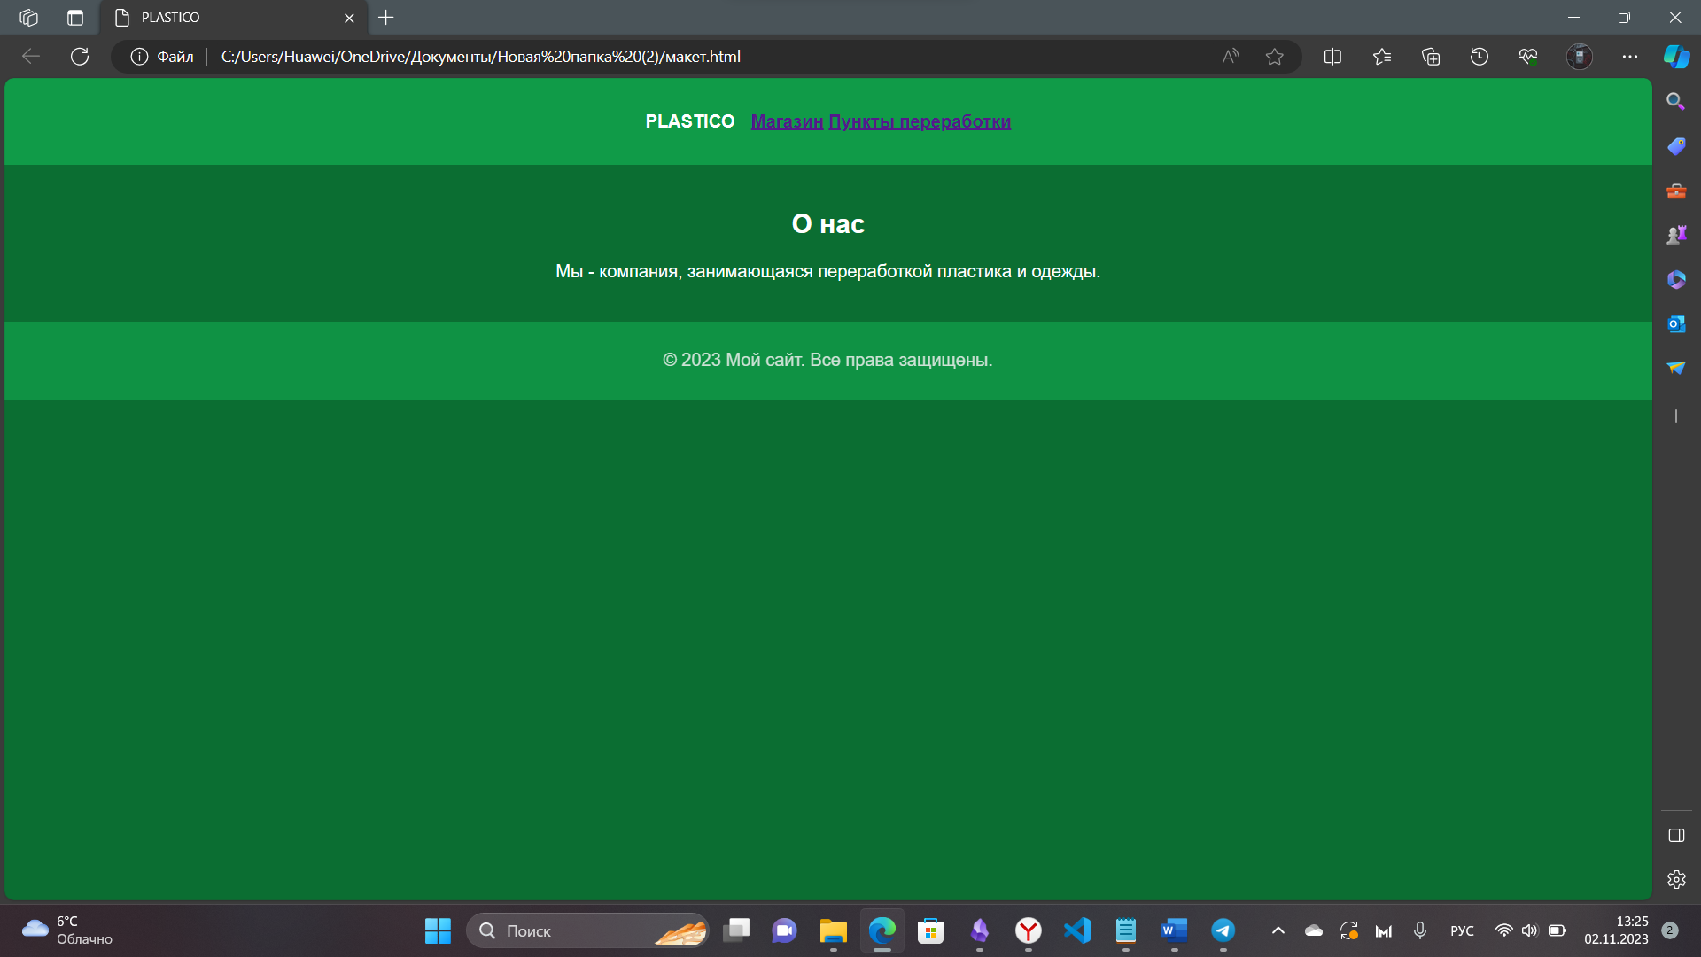

рис. 1 Главная страница

## Выполнение программы

* + 1. Функция «Магазин».

Нажать кнопку, подписанную «Магазин». Выполняется переход на следующую страницу сайта, где осуществлен онлайн магазин (рис. 2).

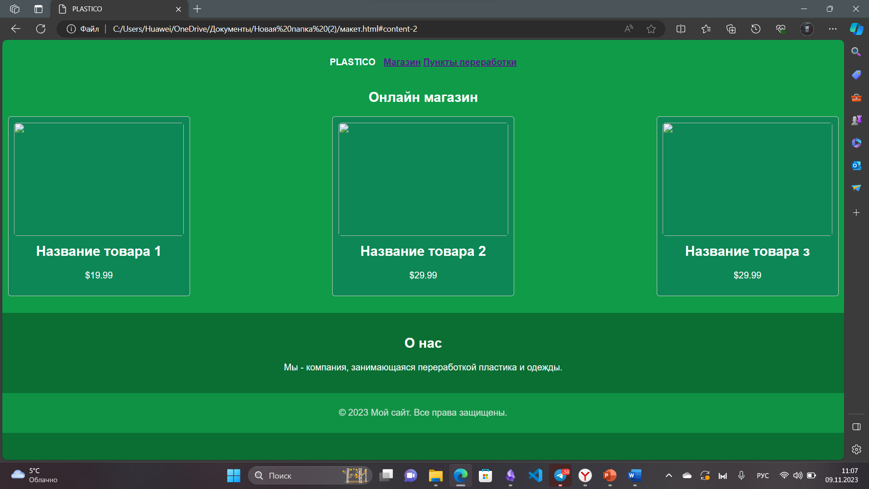

Онлайн магазин Рис. 2

* + 1. Функция «Пункты переработки».

Нажать кнопку, подписанную «Пункты переработки». Выполняется переход на следующую страницу сайта, где осуществлена карта Санкт-Петербурга, на которой отмечены пункты переработки (рис. 3).

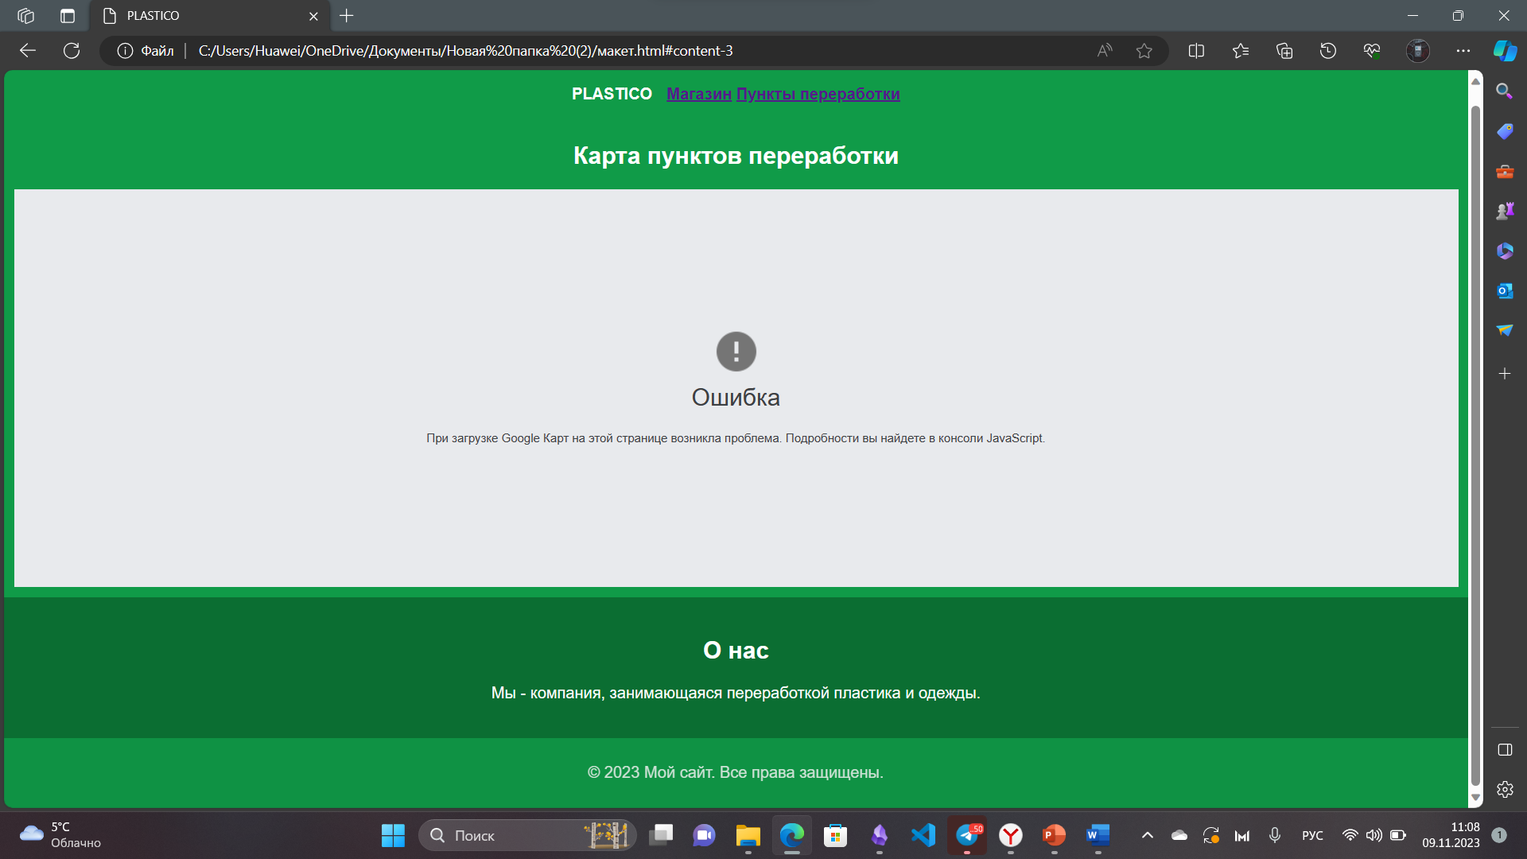

Пункты переработки Рис. 3

* + 1. Функция «Карточка товара».

Нажать на карточку с фотографией и названием товара. При нажатии на интерактивную карточку появляется страница с информацией о товаре.

* + 1. Функция «Фильтр».

Нажать на кнопку «Фильтр». С помощью функции устанавливаются критерии, по которым будут отбираться товары.

* + 1. Функция «Категории».

Нажать на кнопку «категории». Функция показывает товары, собранные по общим признакам.

* + 1. Функция «PLASTICO».

Нажать на кнопку «PLASTICO». Возвращает на главную страницу.

* + 1. Функция «Личный кабинет».

Нажать на кнопку «личный кабинет». Показывает страницу с личной информацией пользователя.

* + 1. Функция «Вход».

Нажать кнопку «Вход». Происходит вход в аккаунт пользователя.

* + 1. Функция «Регистрация».

Нажать кнопку «Регистрация». Происходит регистрация на сайте, пользователь предоставляет почту и уникальный пароль.

## Завершение работы программы

Для завершения работы сайта требуется нажать крестик на вкладке сайта в шапке браузера.

# СООБЩЕНИЕ ОПЕРАТОРУ

## Ошибка загрузки сайта

В случае ошибке загрузки сайта следует проверить подключение к интернету, если проблема не устранена, нужно обратиться к специалисту технической поддержки.

## Неверный пароль

Это означает, что введен неверный пароль. Если нет верного пароля, следует обратиться к специалисту технической поддержки.

## Неверный логин

Это означает, что введен неверный логин. Если нет верного логина, следует обратиться к специалисту технической поддержки.

## Другое

Для решения других проблем, возникающих при работе с сайтом, следует обратиться к специалисту технической поддержки.